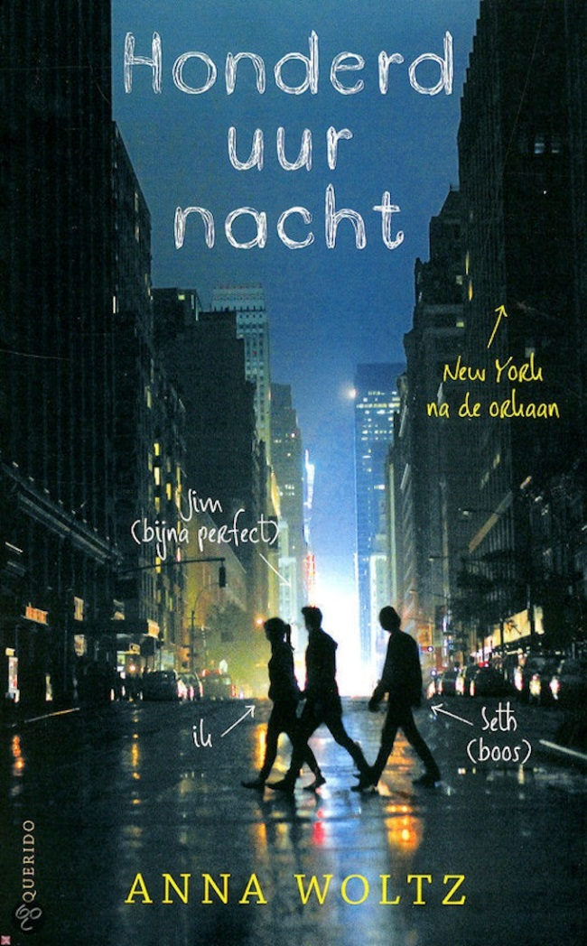
Honderd uur nacht

Anna Woltz

Eline beisiegel
VF 1/2 E
Boekgegevens

De titel van het boek is Honderd uur nacht.
De schrijfster heet Anna Woltz.
De uitgever van het boek heet Querido’s.
De jaar van de uitgave is 2014.

Antwoorden op vragen over het boek

1 Je ziet de hoofdpersoon Emilia en de bij personen Jim en Seth lopen door de net orkaan getroffen straten van New York. Waar hun lopen is het donker, maar als je verder naar de straat kijkt wordt het weer licht.

2 Ja want, het is een mysterieuze voorkant waar je niet veel uit kan halen en dat vind ik altijd wel leuk om te lezen. En ik heb natuurrampen altijd al heel erg interessant gevonden. En het is nog pas gebeurd (orkaan Sandy) wat ook veel op het nieuws kwam dus ik was heel benieuwd hoe dat in een boek is verwerkt.

3 Emilia loopt samen met Jim en Seth door het donkere Manhattan op zoek naar de getroffen plekken die orkaan Sandy veroorzaakt heeft. Ze zijn ook opzoek naar warmte, eten en stopcontacten om hun telefoon op te laden. In de verte zie je in New York City weer licht branden.

4 Vriendschap,
Vriendschap is een onderwerp in dit verhaal want Emilia komt erachter hoe belangrijk vriendschap is in moeilijke tijden. In New York bouwt ze in korte tijd een hechte vriendschap op met Seth, Abby en Jim. Ze komt erachter hoe fijn het is om lief en leed met elkaar te kunnen delen, en hoe goed je elkaar kan steunen als vrienden.

Ouder-kindrelatie,
Ouder-kindrelatie speelt een belangrijke rol in dit verhaal. Emilia is boos op haar vader, omdat haar vader contact heeft gezocht met een minderjarig meisje. Hierdoor wordt het leven van Emilia verwoest. Door mensen vanuit heel Nederland wordt ze bedreigd, waardoor ze even niet meer weet wat ze moet doen. Ze besluit daarom -zonder dat haar ouders het weten te vluchten. Dit doet de ouders van Emilia een groot verdriet.

5 Young adult/Roman

6 Ja, want het is heel lang donker in New York dat het wel als honderd uur voelt.

7 Het verhaal wordt verteld vanuit de ik-persoon. Dit is al gelijk aan het begin van het boek duidelijk. De verteller is Emilia. Als lezer lees je haar gedachtes en handelingen, waardoor je je volledig in kan leven in Emilia. Om het inlevingsvermogen van de personage te vergroten, wordt er veel gebruik gemaakt van details. Hieronder een citaat uit het boek:

'We komen thuis met vier loodzware tassen vol eten. Abby begint meteen uit te pakken en ik loop vlug naar de computer. Ik heb natuurlijk wel wat beters te doen, maar ik moet toch even zien wat de zielige zompelingen te melden hebben. Of mijn vader nog steeds een idioot is. En of mijn moeder al tijd heeft kunnen vinden om iets van zich te laten horen.'

Personen

1 De hoofdpersoon is Emilia.

2 Emilia is een meisje van veertien jaar oud, die is weggelopen naar New York omdat ze erg gepest werd op school en omdat haar vader verliefd was op een leerling. Ze besluit daar te gaan wonen en het boeit haar niks wat haar ouder daarvan zeggen. Ze wil graag zelfstandig worden. Eerst is ze nog alleen en hulploos in New York, maar al snel krijgt ze een aantal vrienden waarmee ze optrekt en dan komt alles goed. Ook heeft ze last van smetvrees, dus is het voor haar een ramp als de waterleidingen zijn gebroken. ze denkt eerst dat ze de knappe en aantrekkelijk Jim leuk vindt maar komt er later achter dat ze toch de verlegen en gesloten Seth leuker vindt.
3 Emilia’s vader is wiskunde leraar op haar middelbare school, en ze krijgt ook les van hem. De vader van Emilia sms’t en spreekt af met een klasgenoot van Emilia (zijn leerling). De vader van Emilia wordt ook echt verliefd op dat meisje en vertelt haar alles over zichzelf Emilia en Nora. Juno (het meisje van het sms contact) is helemaal niet verliefd op de vader van Emilia maar doet het alleen maar om hogere wiskunde cijfers te krijgen. Uiteindelijk als Juno weer een voldoende voor wiskunde staat zet ze alle sms’jes op het internet. Emilia’s vader wordt ontslagen en Emilia zelf wordt gepest en bedreigt, dat kan ze niet meer aan en zonder dat haar ouders het weten vertrekt Emilia naar New York, om af te zijn van alle dreigementen en pesterijen. Emilia is een paar dagen in New York en het gaat weer beter met haar, maar dan krijgt ze opeens slecht nieuws van een onbekend persoon op straat te horen, er is een verwoestende orkaan op komst en ook waar zij woont komt hij.
4 Ja ze lost het probleem op samen met haar vrienden Seth, Jim en Abby. Seth en Abby wonen in een redelijk groot appartement. De vader van Seth en Abby is overleden en de moeder is bijna nooit thuis vanwege haar werk. Jim en Emilia trekken in bij Seth en Abby. Ze maken een ‘orkaan asiel’. Ze slaan veel voedsel, kaarsen en baterijen in. Ze overleven de orkaan na een beangstigde nacht.

5 Ik zou het liefste Abby willen zijn omdat, zij een super slim meisje is, ze weet al heel veel over de volwassen wereld terwijl ze zelf nog maar negen jaar is en ze kan haar gevoelens goed verwoorden en dat vind ik super knap voor een negenjarige.
6 Ik zou Seth echt niet willen zijn, je bent bijna altijd alleen thuis om voor je kleine zusje te zorgen. Je vader is net overleden en je kan er met niemand over praten, behalve met je kleine zusje dan.

Plaats en tijd

1 In New York, dat kan je merken aan de skyline en de unieke musea ’s die in New York staan zoals de Big Apple

2 In welk jaartal het verhaal zich precies afspeelt, is onduidelijk. Het verhaal speelt zich echter wel in de huidige tijd af. Er zijn verschillende elementen die laten zien dat het verhaal zich in de huidige tijd afspeelt. Zo wordt er gebruik gemaakt van laptops, internet, 3G en mobiele telefoons.
De verteltijd van het verhaal is ongeveer een week. Dit is de week waarin Emilia afreist naar New York en de orkaan Sandy meemaakt. Daarnaast speelt het verhaal zich rondom Halloween af, omdat Emilia met haar vrienden nog Halloween viert.

Gebeurtenissen

1 De vader van Emilia heeft stiekem contact met een minderjarige leerling van hem genaamd Juno. Als Juno klaar is met hem zet ze alle sms’jes die ze van hem heeft gehad op het internet. En dan begint de ramp voor Emilia ze wordt gepest op school en bedreigt op het internet. Nu weet iedereen alles over haar. Haar thuis situatie is ook een enorme ramp haar moeder is een beroemde schilderes, die nooit tijd heeft voor haar. En als haar vader is een keertje tijd heeft gaat het niet om haar maar om haar schoolprestaties.

2 Dat Juno alle sms’jes op internet zet want, daar draait eigenlijk heel het verhaal om, want als Juno die sms’jes er niet had opgezet had Emilia nooit geweten dat haar vader met een minderjarige contact had. En dan zou ze ook niet gepest en bedreigd worden. En dan zou ze nooit naar New York zijn gevlucht.

3 Emilia heeft met haar ouders in New York afgesproken, haar vader beseft dat hij iets heeft gedaan wat onvergefelijk is. En hij zou er alles aan doen om het weer goed te maken. Nora en Emilia weten wel wat namelijk; verhuizen naar New York. Haar vader zit het niet zitten maar hij gaat de mogelijkheden bekijken. Haar ouders vertrekken naar hun hotel en Emilia gaat naar Seth. Omdat ze hem misschien wel nooit meer gaat zien. Ze gaan samen op bed zitten en houden elkaar stevig vast.

4 Wanneer Seth en Emilia bij het Vrijheidsbeeld staan, en Seth dingen over het Vrijheidsbeeld vertelt. Ik vind dat de mooiste gebeurtenis omdat het verhaal van Seth diepe indruk op me heeft gemaakt. En dat dat op een hele mooie manier op het einde van het boek terug komt.

Mijn mening over het boek

1 Ik heb dit boek gekozen omdat ik het boek bij de ‘Wereld draait door zag’ en ik zag de schrijfster van het boek op TV bij de ‘Reünie’. En toen dacht ik dit moet wel een heel goed boek zijn, en dat vond ik uiteindelijk ook.

2 Ik vind de voorkant van het boek niet echt geweldig ofzo, maar hij is zeker niet lelijk. Het formaat van het boek is super handig het is niet te groot en ook niet te klein, en de dikte van het boek valt ook mee. De flaptekst is heel duidelijk.

3 Het verhaal zit logisch in elkaar. Eigenlijk is het in vier stappen verdeeld.
1 De ramp thuis, 2 Het vluchten naar New York, 3 De orkaan, 4 De ontmoeting met haar ouders. Ik hoefde geen een keer terug te lezen omdat ik dacht dat iets niet klopte, dat heb ik bij andere boeken vaak wel.

4 Het is een heel spannend verhaal omdat je een orkaan niet in de hand hebt, en dus niet weet wat er allemaal kan gebeuren. Ik vond het ook spannend voor welke jongen ze uiteindelijk zo gaan. En wat de moeder van Seth en Abby zou zeggen als er opeens twee vreemden in haar huis zitten.

5 Ja, het is een realistisch verhaal. Anna Woltz woonde in New York toen orkaan Sandy de stad trof. Dagen lang zwierf ze door de donkere straat Manhattan op zoek naar warmte, eten en stopcontacten. Toen het licht weer aan ging begon ze aan dit boek. Alles in het boek is heel gedetailleerd vertelt, zelf zag ik het ook voor me als een plaatje in mijn hoofd.

6 Ik zou dit boek zeker aanraden, het is niet zomaar iets een orkaan die op je huis af raast. Het is ook een makkelijk te lezen boek, er staan geen moeilijk woorden in dus je hoeft nergens over na te denken. Je kan dus zo lekker genieten van het verhaal.

Een korte samenvatting van het verhaal

De veertienjarige Emilia ontdekt iets vreselijks over haar vader. Haar vader is directeur op haar school, en heeft sms contact gehad met een leerling. Bij sms contact is het echter niet gebleven, haar vader heeft de leerling bijles gegeven in een café. Iedereen spreekt er schande over. Via social media vliegen de bedreigingen het gezin van Emilia om de oren. Op een gegeven moment is Emilia het zo zat, dat ze in haar eentje een vlucht naar New York boekt.

Als Emilia eenmaal in New York geland is, krijgt ze te horen dat de orkaan Sandy richting New York komt. Het is nog onduidelijk of de orkaan langs of over New York gaat, maar bewoners treffen al verschillende maatregelen om te kunnen overleven in de ramp. Emilia schrikt ontzettend van het nieuws, maar beseft zich dat ze er vrij weinig aan kan veranderen.

Als Emilia naar het door haar gehuurde appartement gaat, blijkt het appartement helemaal niet verhuurd te worden. Het appartement is namelijk bewoond door de vijftienjarige Seth en zijn negenjarige zusje Abby. De moeder van Seth en Abby zit tijdelijk voor haar werk ergens anders. Tot Emilia’s grote schrik kan ze dus nergens terecht. Ze zit alleen in een vreemde stad, waar binnen enkele dagen een orkaan overheen komt zonder woning.

Al snel komt Emilia de dronken jongen Jim tegen. Hij zit met zijn hand in het verband en ziet eruit alsof hij hulp nodig heeft. Ze besluit Jim te helpen en tijdelijk bij hem in te trekken, waardoor ze toch nog onderdak heeft.

De volgende dag komt Emilia Seth en Abby weer tegen. Abby wil graag dat Emilia bij hun in huis komt wonen. Na overleg besluiten Emilia en Jim bij Seth en Abby in te trekken, zodat ze elkaar kunnen steunen als orkaan Sandy over New York heen gaat.

Abby vindt het ontzettend spannend wat er gaat gebeuren. Samen met Emilia besluit ze boodschappen voor een week in te slaan, zodat ze met z'n vieren een week lang in huis kunnen overleven.

Als ze orkaan eenmaal in New York is aangekomen, staan ze alle vier doodsangsten uit. Al snel is er geen elektriciteit meer, waardoor ze geen licht meer hebben. Ook het telefonisch bereik ligt eruit, waardoor Emilia geen contact meer met haar ouders op kan nemen. Haar ouders zijn er inmiddels achter gekomen dat ze in New York zit, en hebben tegen haar gezegd dat ze haar meteen op komen zoeken. Omdat er vanwege de orkaan geen vliegverkeer naar New York meer mogelijk is, duurt het nog even totdat haar ouders in New York aan zullen komen. Toch vindt Emilia het naar dat ze nu niks aan haar ouders kan laten horen.

De paar dagen dat ze met z'n allen in huis zitten zijn eng, maar ook erg gezellig. Ze delen in een paar dagen tijd alles met elkaar. Ondertussen krijgt Emilia ook nog een oogje op Jim. Ze vindt hem een ontzettend leuke en spontane jongen. Dit tot groot verdriet van Seth, want Seth vindt Emilia juist een leuk meisje.

Als de orkaan weer voorbij is, kunnen ze eindelijk naar buiten. De verlichting doet het nog steeds niet, waardoor het erg donker op straat is. Ze besluiten naar een café te gaan waar stroom is, zodat ze allemaal hun mobiele telefoon op kunnen laden. Op een gegeven moment heeft Emilia mobiel bereik en kan ze haar ouders bereiken.

Haar ouders zijn aangekomen in New York en willen met haar afspreken. Emilia is nog steeds erg boos op haar vader, maar beseft zich dat er niks anders op zit dan een gesprek met hem aan te gaan. Ze spreekt eerst met haar moeder af, zodat ze samen met haar moeder het één en ander door kan spreken.

Als Emilia de volgende dag met allebei haar ouders afspreekt, is het aan het begin erg ongemakkelijk. Op een gegeven moment wordt Emilia rustiger, waardoor haar vader zijn kant van het verhaal kan vertellen. Hij vertelt haar ook dat hij begrijpt dat het ontzettend lastig is voor Emilia, en dat het hem spijt dat hij haar leven op dit moment moeilijk maakt.

Omdat Emilia het zo ontzettend naar haar zin in New York heeft, lijkt het haar ouders een goed idee om de mogelijkheden te bekijken om zelf in New York te gaan wonen. Emilia is helemaal door het dolle heen. Dan kan ze én bij haar vrienden in New York blijven én ze wordt niet meer bedreigd door mensen op internet. Er zit echter wel één maar aan: ze moet nu wel mee terug naar Nederland. Emilia krijgt het nog voor elkaar dat ze eerst nog een nachtje bij Abby en Seth kan slapen, zodat ze afscheid van hen kan nemen.

Dan vertelt Jim dat hij het niet meer ziet zitten in New York, en dat hij terug verhuist naar zijn thuisland. Emilia vindt dit ontzettend jammer, want ze beseft zich dat ze Jim daardoor nooit meer zal zien.

Uiteindelijk vertelt ze aan Abby en Seth dat ze waarschijnlijk met haar ouders in New York gaat wonen. Ook zij zijn door het dolle heen. Ze zien al helemaal voor zich hoe ze als drie vrienden samen de rest van hun leven kunnen delen met elkaar.

